物联网应用基础实验

2022

|  |  |
| --- | --- |
| 作者姓名： | 吴浩泽 |
| 学 号： | 1953729 |
| 指导教师： | 夏波涌 |
| 学院专业： | 软件学院 软件工程 |

同济大学

Tongji University

# 实验一 IAR实验开发环境

## 实验内容描述

本次实验主要是配置开发环境，具体分为如下内容：

一．安装IAR环境

二．建立模板工程样例

其中再分为：建立新工程，添加工程文件，配置工程选项以及编译和链接

三．下载和调试

其中再分为：安装仿真器驱动，调试和运行

调试和运行包括：查看变量，设置监控点，设置并监控断点，反汇编模式，监控寄存器，监控存储器，运行程序，退出调试

## 实验过程阐述

**安装IAR环境：**

打开光盘目录\移动互联网无线传感网络部分\tools\BLE4.0\IAR-V820 软件， 双击运行EW8051-8202-Autorun.exe，进入安装界面，单击“Install IAR Embedded Workbench”**然后点击NEXT，之后一直往下进行，弹出窗口选择是，打开IAR之后，如需输入序列号点击取消**

**建立模板工程样例：**

1. **建立新工程：**

**打开IAR软件，默认进入建立工作区菜单，我们先选择-取消，进入IAR IDE环境。点击Project 菜单，选择Create New Project ...**

弹出建立新工程对话框，确认Tool chain栏已经选择8051，在Project templates:栏选择 Empty project 点击下方OK按钮。

点击右上角新建文件夹，创建新文件夹。在计算机相应目录下，创建工程目录，本例创建了test_iar目录，用来存放工程，进入到创建的test_iar 文件夹中，更改工程名，如test 点击Save ，这样便建立了一个空的工程。

然后单击保存这样工程就出现在工作区窗口中了。

系统产生两个创建配置：调试和发布。在这里我们只使用Debug

项目名称后的星号指示修改还没有保存。

选择菜单File\Save Workspace ,保存工作区文件，并指明存放路径，这里把它放到新建的工程test_iar 目录下。点击Save 保存工作区。

1. **添加工程文件：**

**选择菜单Project\Add File 或在工作区窗口中，在工程名上点右键，在弹出的快捷菜单中选择AddFile ，弹出文件打开对话框，选择需要的文件点击打开退出。**

**如没有建好的程序文件也可点击工具栏上的按钮或选择菜单File\New\File 新建一个空文本文件。**

向文件里添加如下代码：

#include "ioCC2540.h"

void Delay(unsigned char n)

{

unsigned char i;

unsigned int j;

for(i = 0; i < n; i++)

for(j = 1; j < 1000; j++) ;

}

void main(void)

{

P1SEL = 0x00; //P1 配置为普通I/O 口

P1DIR |= 0x2; //P1.1 输出

P0SEL = 0x00; //P1 配置为普通I/O 口

P0DIR |= 0x1; //P0.0 输出

while(1)

{

P1_1 = 1;

Delay(10);

P0_0 = 0;

Delay(10);

P1_1 = 0;

Delay(10);

P0_0 = 1;

Delay(10);

}

}

选择菜单File\Save 弹出保存对话框,填写文件名为test.c,点击保存。

按照前面添加文件的方法将test.c 添加到当前工程里，在工程中右键添加文件：选择刚刚编写好的文件test.c。

1. **配置工程选项：**

**选择Project 菜单下的Options... 配置与CC2540 相关的选项。**

**General Options--Target 标签：**

**按下图配置Target ，选择Code model 为Near 和Data model 为Large ，Calling convention为XDATA stack reentrant 以及其它参数。**



target 标签配置

点击Derivative information 栏右边的按钮，选择程序安装位置如这里是IARSystems\Embedded Workbench 6.4\8051\config\devices\Texas Instruments 下的文件CC2540F256.i51。DataPointer 标签：选择数据指针数1 个，16 位.默认即为该配置。

Stack/Heap 标签：改变XDATA 栈大小到0xEFF，默认即为该配置。

Linker 选项, Output 标签：选中Override default 可以在下面的文本框中更改输出文件名。如果要用C-SPY 进行调试，选中format 下面的Debug information for C-SPY。

Config 标签: 点击Linker command file 栏文本框右边的按钮。选择正确的连接命令文件lnk51ew_cc2540F256_banked.xcl

Debugger: 在Setup 标签按下图设置driver 选项为Texas Instruments:

在Device Description file 选择ioCC2540F256.ddf 文件，其位置在程序安装文件夹下如C:\Program Files\IAR Systems\Embedded Workbench 6.4\8051\config\devices\TexasInstruments

1. **编译和链接：**

选择Project\Make 或按F7 键编译和连接工程。

**下载和调试：**

**1.安装仿真器驱动：**

安装仿真器前确认IAR Embedded Workbench 已经安装。

将系统配套的USB 接口仿真器一端连接到PC 机上，另一端连接到CC2540 模块的调试板的ISP 下载线端口中。将调试板电源开关拨至3.3V 段，且打开CC2540 核心板开关。

仿真器**USB** 到计算机接口驱动安装

1) 打开CC2540 光盘tools\SmartRF Studio 下载工具目录，安装

Setup_SmartRF_Studio_7-1.16.0.exe.

2) 自动安装：

将仿真器通过开发系统附带的USB 电缆连接到PC 机，在Windows XP 系统下，系统找到新硬件后提示如下对话框，选择自动安装软件，点下一步。

向导会自动搜索并复制驱动文件到系统。系统安装完驱动后提示完成对话框，点击完成退出安装。

**2.调试和运行：**

选择菜单Project\Download and Debug 或按快捷键CTRL+D 进入调试状态，也可按工具栏上的按钮进入调试。

查看源文件语句：

Step Into 执行内部函数或子进程的调用

Step Over 每步执行一个函数调用

Next statement 每次执行一个语句

这些命令在工具栏上都有对应的快捷键。、

查看变量：

C-SPY 允许用户在源代码中查看变量或表达式，可在程序运行时跟踪其值的变化。使用自动窗口选择菜单View\Auto ,开启窗口。自动窗口会显示当前被修改过的表达式。连续步进观察j 的值的变化情况。

设置监控点：

使用Watch 窗口来查看变量。选择菜单View\Watch ，打开Watch 窗口。点击Watch 窗口中的虚线框，出现输入区域时键入j 并回车。也可以先选中一个变量将其从编辑窗口拖到Watch 窗口。单步执行，观察i 和j 的变化。如果要在Watch 窗口中去掉一个变量，先选中然后点击键盘上的Delete 键或点右键删除。

设置并监控断点：

使用断点最便捷的方式是将其设置为交互式的，即将插入点的位置指到一个语句里或靠近一个语句，然后选择Toggle Breakpoint 命令。在i++ 语句出插入断点：在编辑窗口选择要插入断点的语句，选择菜单Edit\Toggle Breakpoint。或者在工具栏上点击按钮。

这样在这个语句设置好一个断点，用高亮表示并且在左边标注一个红色的圆显示有一个断点存在。可选择菜单View\Breadkpoint 打开断点窗口，观察工程所设置的断点。在主窗口下方的调试日志DebugLog 窗口中可以查看断点的执行情况。如要取消断点，在原来断点的设置处再执行一次ToggleBreakpoint 命令。

反汇编模式：

在反汇编模式，每一步都对应一条汇编指令，用户可对底层进行完全控制。

选择菜单View\Disassembly ,打开反汇编调试窗口，用户可看到当前C 语言语句对应的汇编语言指令。

监控寄存器：

寄存器窗口允许用户监控并修改寄存器的内容。选择菜单View\Regisster ，打开寄存器窗口

选择窗口上部的下拉列表，选择不同的寄存器分组。单步运行程序观察寄存器值的变化情况。

监控存储器：

存储器窗口允许用户监控寄存器的指定区域。选择菜单View\Memory ,打开存储器窗口。

运行程序：

选择菜单Debug\Go ，或点击调试工具栏上按钮如果没有断点，程序将一直运行下去。可以看到LED1、LED2 间隙点亮。如果要停止，选择菜单Debug\Break 或点调试工具栏上按钮，停止程序运行。

退出调试：

选择菜单Debug\Stop Debugging 或点击调试工具栏上的按钮。退出调试模式。

## 实验现象观测



进入安装界面





选择工程类型



创建工程目录



创建工程加入工作区



选择debug模式工程



新建文件



将新建文件加入工程



完成的结果



编译和链接工程



进入调试

## 实验原理分析

本节无实验原理，只是搭建环境

## 实验总结和思考

通过本实验，我初步了解了IAR实验环境的基本情况，可以正常安装环境，并建立对应的工程，为后续实验的配置打下基础，后续实验的工程建立方法可以参照本节设置建立。

包括创建工程，添加文件等操作，以及各种配置工程选项，到最后的编译链接，只要耐心的一步一步做，就可以跟上思路。

调试还需要进入调试阶段，监控寄存器以及存储器，最后可以运行程序，完美收官。

# 实验二 LED灯控制实验

## 实验内容描述

1.阅读移动互联网教学科研平台蓝牙4.0模块硬件部分文档，熟悉蓝牙4.0模块硬件接口。

2.使用IAR 开发环境设计程序，利用CC2540 的IO 控制LED 外设的闪烁。

实验环境：

硬件：蓝牙4.0(CC2540)模块,USB连接线，PC机,移动互联网教学科研平台。

软件：IAR Embedded Workbench for MCS-51

## 实验过程阐述

1.使用USB线连接PC机和移动互联网教学科研平台的CC-debug接口

2.启动IAR开发环境，新建工程，或直接使用work\Basic\Exp1实验工程。

3.在IAR开发环境中编译、运行、调试程序。

实验代码如下：

#include <ioCC2540.h>

#define uint unsigned int

#define uchar unsigned char

//定义控制LED 灯的端口

#define LED0 P1_1 //定义LED0 为P11 口控制

#define LED1 P0_0 //定义LED1 为P00 口控制

//函数声明

void Delay(uint); //延时函数

void Initial(void); //初始化P1、P0 口

/****************************

//延时函数

****************************/

void Delay(uint n)

{

uint i,t;

for(i = 0;i<5;i++)

for(t = 0;t<n;t++);

}

/****************************

//初始化程序

*****************************/

void Initial(void)

{

P1DIR |= 0x2; //P1.1 输出

P0DIR |= 0x1; //P0.0 输出

LED0 = 0; //LED0 灯熄灭

LED1 = 1; //LED1 灯熄灭

}

/***************************

//主函数

***************************/

void main(void)

{

Initial(); //调用初始化函数

LED0 = 1; //LED0 点亮

LED1 = 0; //LED1 点亮

while(1)

{

LED1 = !LED1; //LED2 闪烁

Delay(50000);

}

}

## 实验现象观测

程序通过配置CC2540 IO 寄存器的高低电平来控制LED 灯的状态，用循环语句来实现程序的不间断运行。可以观察到LED灯的状态变化情况。

## 实验原理分析

硬件接口原理：

蓝牙4.0(CC2540)模块LED 硬件接口

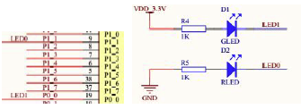

LED 硬件接口

蓝牙4.0(CC2540)模块硬件上设计有2 个LED 灯，用来编程调试使用。分别连接CC2540 的P0_0、P1_1两个IO 引脚。从原理图上可以看出当P0_0引脚为低电平时候，LED1 灯点亮，P1_1引脚为高电平时LED0灯亮。

CC2540 IO 相关寄存器：

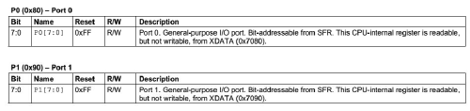

P0和P1寄存器

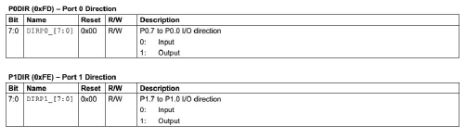

P0DIR和P1DIR

以上图表列出了关于CC2540 处理器的P0和P1 IO 相关寄存器，P1和P0 寄存器为可读写的数据寄存器，P1DIR 和P0DIR为IO 输入输出选择寄存器，其他IO 寄存器的功能，使用默认配置。详情请用户参考CC2540 的用户指导手册。

## 实验总结和思考

这次是基于IAR环境的第一次实验，利用CC2540 的IO 控制LED 外设的闪烁，实验代码应用的C语言，也是可以看得懂的，总体来说难度不大，可以很明显的看到LED灯的闪烁情况。

# 实验三 定时控制实验

## 实验内容描述

本次选择的是Timer4控制实验

1.阅读移动互联网教学科研平台蓝牙4.0模块硬件部分文档，熟悉蓝牙4.0模块硬件接口。

2.使用IAR 开发环境设计程序，利用CC2540 的Timer4定时器控制LED 外设的闪烁。

实验环境：

硬件：蓝牙4.0(CC2540)模块,USB连接线，PC机,移动互联网教学科研平台。

软件：IAR Embedded Workbench for MCS-51

## 实验过程阐述

1.使用USB线连接PC机和移动互联网教学科研平台的CC-debug接口

2.启动IAR开发环境，新建工程，或直接使用Exp5实验工程。

3.在IAR开发环境中编译、运行、调试程序。

实验代码如下：

#include <ioCC2540.h>

//定义控制LED 灯的端口

#define LED0 P1_1 //定义LED0 为P11 口控制

#define LED1 P0_0 //定义LED1 为P00 口控制

#define uchar unsigned char

/*****************************************

//定义全局变量

*****************************************/

uchar counter = 0;

/*****************************************

//T4 配置定义

*****************************************/

// Where _timer_ must be either 3 or 4

// Macro for initialising timer 3 or 4

#define TIMER34_INIT(timer) \

do { \

T##timer##CTL = 0x06; \

T##timer##CCTL0 = 0x00; \

T##timer##CC0 = 0x00; \

T##timer##CCTL1 = 0x00; \

T##timer##CC1 = 0x00; \

} while (0)

//Macro for enabling overflow interrupt

#define TIMER34_ENABLE_OVERFLOW_INT(timer,val) \

do {

(T##timer##CTL = (val) ? T##timer##CTL | 0x08 : T##timer##CTL & ~0x08);

EA=1\

T4IE=1\

}while(0)

// Macro for configuring channel 1 of timer 3 or 4 for PWM mode.

#define TIMER34_PWM_CONFIG(timer) \

do{ \

T##timer##CCTL1 = 0x24; \

if(timer == 3){ \

if(PERCFG & 0x20) { \

IO_FUNC_PORT_PIN(1,7,IO_FUNC_PERIPH); \

} \

else { \

IO_FUNC_PORT_PIN(1,4,IO_FUNC_PERIPH); \

} \

} \

else { \

if(PERCFG & 0x10) { \

IO_FUNC_PORT_PIN(2,3,IO_FUNC_PERIPH);\

} \

else { \

IO_FUNC_PORT_PIN(1,1,IO_FUNC_PERIPH); \

} \

} \

} while(0)

// Macro for setting pulse length of the timer in PWM mode

#define TIMER34_SET_PWM_PULSE_LENGTH(timer, value) \

do { \

T##timer##CC1 = (BYTE)value; \

} while (0)

// Macro for setting timer 3 or 4 as a capture timer

#define TIMER34_CAPTURE_TIMER(timer,edge) \

do{ \

T##timer##CCTL1 = edge; \

if(timer == 3){ \

if(PERCFG & 0x20) { \

IO_FUNC_PORT_PIN(1,7,IO_FUNC_PERIPH); \

} \

else { \

IO_FUNC_PORT_PIN(1,4,IO_FUNC_PERIPH); \

}

\

} \

else { \

if(PERCFG & 0x10) { \

IO_FUNC_PORT_PIN(2,3,IO_FUNC_PERIPH); \

} \

else { \

IO_FUNC_PORT_PIN(1,1,IO_FUNC_PERIPH); \

} \

} \

}while(0)

//Macro for setting the clock tick for timer3 or 4

#define TIMER34_START(timer,val) \

(T##timer##CTL = (val) ? T##timer##CTL | 0X10 : T##timer##CTL&~0X10)

#define TIMER34_SET_CLOCK_DIVIDE(timer,val) \

do{ \

T##timer##CTL &= ~0XE0; \

(val==2) ? (T##timer##CTL|=0X20): \

(val==4) ? (T##timer##CTL|=0x40): \

(val==8) ? (T##timer##CTL|=0X60): \

(val==16)? (T##timer##CTL|=0x80): \

(val==32)? (T##timer##CTL|=0xa0): \

(val==64) ? (T##timer##CTL|=0xc0): \

(val==128) ? (T##timer##CTL|=0XE0): \

(T##timer##CTL|=0X00); /* 1 */ \

}while(0)

//Macro for setting the mode of timer3 or 4

#define TIMER34_SET_MODE(timer,val) \

do{ \

T##timer##CTL &= ~0X03; (val==1)?(T##timer##CTL|=0X01): /*DOWN */ \

(val==2)?(T##timer##CTL|=0X02): /*Modulo */ \

(val==3)?(T##timer##CTL|=0X03): /*UP / DOWN */ \

(T##timer##CTL|=0X00); /*free runing */ \

}while(0)

/*****************************************

//T3 及LED 初始化

*****************************************/

void Init_T4_AND_LED(void)

{

P1DIR |= 0x2; //P1.1 输出

P0DIR |= 0x1; //P0.0 输出

LED0 = 0; //LED0 灯熄灭

LED1 = 1; //LED1 灯熄灭

TIMER34_INIT(4); //初始化T4

TIMER34_ENABLE_OVERFLOW_INT(4,1); //开T4 中断

TIMER34_SET_CLOCK_DIVIDE(4,128);

TIMER34_SET_MODE(4,0); //自动重装00－>0xff

TIMER34_START(4,1); //启动

};

void main(void)

{

Init_T4_AND_LED(); //初始化LED 和T4

while(1); //等待中断

}

#pragma vector = T4_VECTOR

__interrupt void T4_ISR(void)

{ IRCON = 0x00; //可不清中断标志,硬件自动完成

LED1= 0; //for test

if(counter<200)counter++; //200 次中断LED 闪烁一轮

else

{

counter = 0; //计数清零

LED0= !LED0; //改变小灯的状态

}

}

## 实验现象观测

程序通过配置CC2540 处理器的Timer4 定时器进行计数中断设置，从而控制LED0 灯的闪烁状态。

## 实验原理分析

蓝牙4.0(CC2540)模块LED 硬件接口

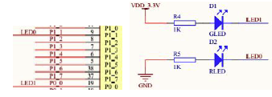

LED 硬件接口

蓝牙4.0(CC2540)模块硬件上设计有2 个LED 灯，用来编程调试使用。分别连接CC2540 的P0_0、P1_1两个IO 引脚。从原理图上可以看出当P0_0引脚为低电平时候，LED1 灯点亮，P1_1引脚为高电平时LED0灯亮。

CC2540 IO 相关寄存器：

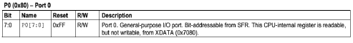

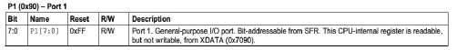

P0和P1寄存器

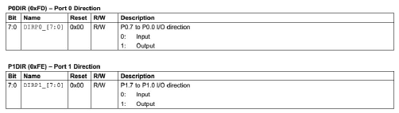

P0DIR 和P1DIR 寄存器

以上图表列出了关于CC2540 处理器的P0和P1 IO 相关寄存器，P1和P0 寄存器为可读写的数据寄存器，P1DIR 和P0DIR为IO 输入输出选择寄存器，其他IO 寄存器的功能，使用默认配置。详情请用户参考CC2540 的用户指导手册。

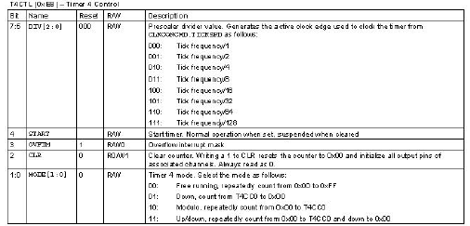

T4CTL 寄存器

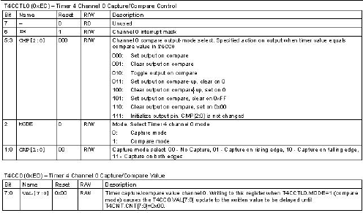

T4CCTL0 和T4CC0 寄存器

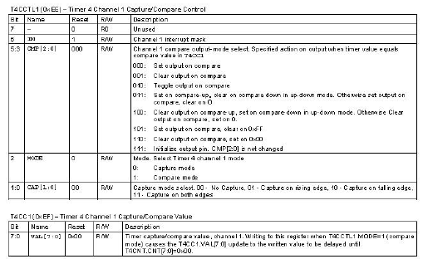

T4CCTL1 和T4CC1 寄存器

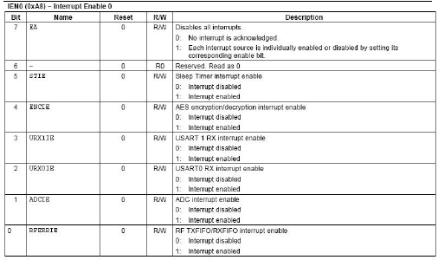

IEN0 寄存器

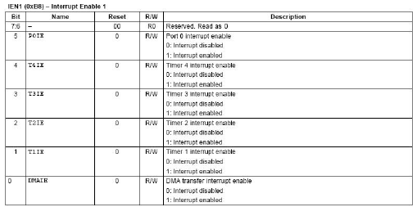

IEN1 寄存器

以上图表列举了和CC2540 处理器Timer4定时器相关的寄存器，其中包括T4CTL 控制寄存器，用来控制定时器的开关和模式。T4CCTL0 和T4CC0 为Timer4 通道0比较/捕获控制寄存器和值寄存器，T4CCTL1 和T4CC1 为Timer4 通道1比较/捕获控制寄存器和值寄存器。IEN0 与IEN1 两个寄存器分别控制系统中断总开关和Timer4 定时器中断源开关。

## 实验总结和思考

这次的实验在上面LED实验的基础上加入定时器，通过定时器来控制LED灯的闪烁，主要应用计数中断。

# 实验四 片上温度AD实验

## 实验内容描述

1.阅读移动互联网教学科研平台蓝牙4.0模块硬件部分文档，熟悉蓝牙4.0模块相关硬件接口。

2.使用IAR 开发环境设计程序，利用CC2540 的内部温度传感器作为A\D 输入源，将转换后的温度数值利用串口发送给PC 机终端。

实验环境：

硬件：蓝牙4.0(CC2540)模块,USB连接线，PC机,移动互联网教学科研平台。

软件：IAR Embedded Workbench for MCS-51

## 实验过程阐述

1.使用USB线连接PC机和移动互联网教学科研平台的CC-debug接口,将系统配套串口线一端连接PC机，一端连接移动互联网平台的串口2(com2)上。

2.启动IAR开发环境，新建工程，或直接使用Exp6实验工程。

3.在IAR开发环境中编译、运行、调试程序。

4.使用PC 机自带的超级终端连接串口，将超级终端设置为串口波特率57600、8 位、无奇偶校验、无硬件流模式，即可在终端收到模块传递过来的温度值。

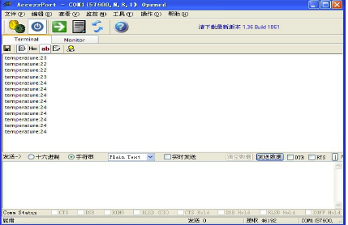

实验代码如下：

#include <iocc2540.h>

#include <stdio.h>

#include "./uart/hal_uart.h"

#define uchar unsigned char

#define uint unsigned int

#define uint8 uchar

#define uint16 uint

#define TRUE 1

#define FALSE 0

//定义控制LED 灯的端口

#define LED0 P1_1 //定义LED0 为P11 口控制

#define LED1 P0_0 //定义LED1 为P00 口控制

//#define HAL_MCU_CC2530 1

// ADC definitions for CC2530/CC2530 from the hal_adc.c file

#define HAL_ADC_REF_125V 0x00 /* Internal 1.25V Reference */

#define HAL_ADC_DEC_064 0x00 /* Decimate by 64 : 8-bit resolution */

#define HAL_ADC_DEC_128 0x10 /* Decimate by 128 : 10-bit resolution */

#define HAL_ADC_DEC_512 0x30 /* Decimate by 512 : 14-bit resolution */

#define HAL_ADC_CHN_VDD3 0x0f /* Input channel: VDD/3 */

#define HAL_ADC_CHN_TEMP 0x0e /* Temperature sensor */

/****************************

//延时函数

*****************************/

void Delay(uint n)

{

uint i,t;

for(i = 0;i<5;i++)

for(t = 0;t<n;t++);

}

void InitLed(void)

{

P1DIR |= 0x2; //P1.1 输出

P0DIR |= 0x1; //P0.0 输出

LED0 = 0; //LED0 灯熄灭

LED1 = 1; //LED1 灯熄灭

}

/******************************************************************************

* @fn readTemp

* @brief read temperature from ADC

* @param none

* @return temperature

*/

static char readTemp(void)

{

static uint16 voltageAtTemp22;

static uint8 bCalibrate=TRUE; // Calibrate the first time the temp sensor is read

uint16 value;

char temp;

ATEST = 0x01;

TR0 |= 0x01;

ADCIF = 0; //clear ADC interrupt flag

ADCCON3 = (HAL_ADC_REF_125V | HAL_ADC_DEC_512 | HAL_ADC_CHN_TEMP);

while ( !ADCIF ); //wait for the conversion to finish

value = ADCL; //get the result

value |= ((uint16) ADCH) << 8;

value >>= 4; // Use the 12 MSB of adcValue

/*

* These parameters are typical values and need to be calibrated

* See the datasheet for the appropriate chip for more details

* also, the math below may not be very accurate

*/

/* Assume ADC = 1480 at 25C and ADC = 4/C */

#define VOLTAGE_AT_TEMP_25 1480

#define TEMP_COEFFICIENT 4

// Calibrate for 22C the first time the temp sensor is read.

// This will assume that the demo is started up in temperature of 22C

if(bCalibrate)

{

voltageAtTemp22=value;

bCalibrate=FALSE; }

temp = 22 + ( (value - voltageAtTemp22) / TEMP_COEFFICIENT );

// Set 0C as minimum temperature, and 100C as max

if( temp >= 100) return 100;

else if(temp <= 0) return 0;

else return temp;

}

/******************************************************************************

* @fn readVoltage

* @brief read voltage from ADC

* @param none

* @return voltage

*/

/*

static uint8 readVoltage(void)

{

uint16 value;

ADCIF = 0; // Clear ADC interrupt flag

ADCCON3 = (HAL_ADC_REF_125V | HAL_ADC_DEC_128 | HAL_ADC_CHN_VDD3);

while ( !ADCIF ); // Wait for the conversion to finish

value = ADCL; // Get the result

value |= ((uint16) ADCH) << 8;

// value now contains measurement of Vdd/3

// 0 indicates 0V and 32767 indicates 1.25V

// voltage = (value*3*1.25)/32767 volts

// we will multiply by this by 10 to allow units of 0.1 volts

value = value >> 6; // divide first by 2^6

value = (uint16)(value * 37.5);

value = value >> 9; // ...and later by 2^9...to prevent overflow during

multiplication

return value; }

*/

void main(void)

{

char temp_buf[20];//, vol_buf[20];

uint8 temp;//, vol;

InitUart(); //baudrate: 57600

InitLed();

LED1 = 0;

while(1)

{

LED0 = !LED0; //LED2 blink 表示程序运行正常

temp = readTemp(); //read temperature value

//vol = readVoltage();

sprintf(temp_buf, (char*)"temperature:%d\r\n", temp);

//sprintf(vol_buf, (char*)"vol:%d\r\n", vol);

prints(temp_buf);

//prints(vol_buf);

Delay(50000); Delay(50000); Delay(50000);

}

}

## 实验现象观测

程序通过配置CC2540 处理器的A\D 控制器来将片内温度传感器转化，并在串口将温度值输出。

## 实验原理分析

这里只介绍前面实验没介绍过的器件：

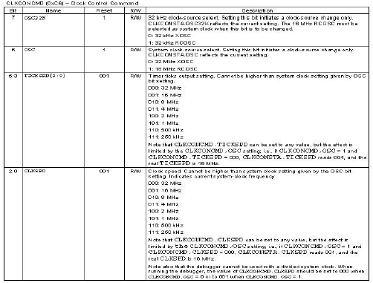

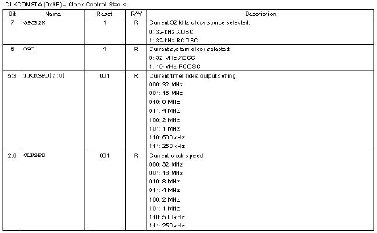

CLKCONCMD 和CLKCONSTA 寄存器

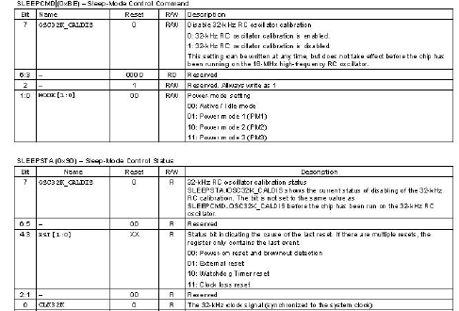

SLEEPCMD 和SLEEPSTA 控制寄存器

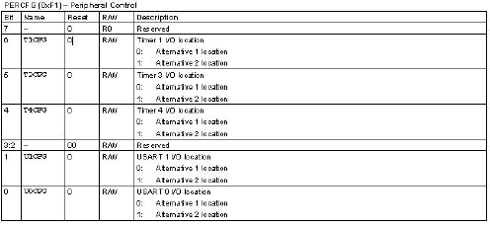

PERCFG 寄存器

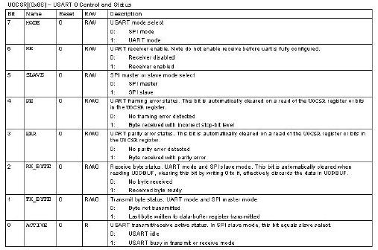

U0CSR 寄存器

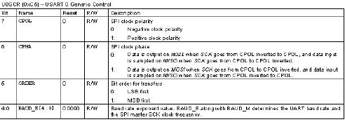

U0GCR 寄存器

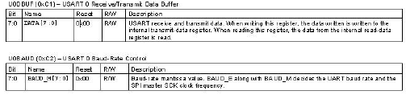

U0DBUF 和U0BAUD 寄存器

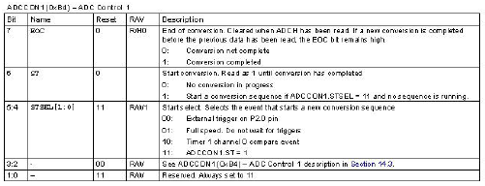

ADCCON1 寄存器

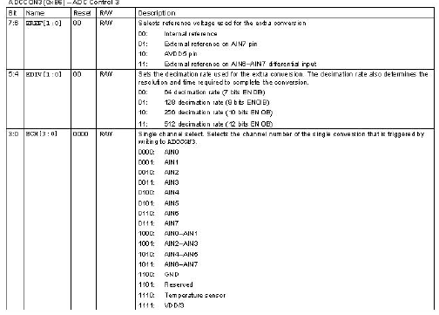

ADCCON3 寄存器

以上图表列举了和CC2540 处理器、内部温度传感器操作相关的寄存器，其中包括CLKCONCMD 和CLKCONSTA 控制寄存器，用来控制系统时钟源和状态， SLEEPCMD 和SLEEPSTA 寄存器用来控制各种时钟源的开关和状态。PERCFG 寄存器为外设功能控制寄存器，用来控制外设功能模式。U0CSR、U0GCR、U0BUF、U0BAUD 等为串口相关寄存器。ADCCON1 和ADCCON3 分别为AD 转换控制器和AD 转换设置寄存器。

## 实验总结和思考

这次应用的传感器相关的寄存器很多，种类繁杂，不太好记，其中CLKCONCMD和CLKCONSTA控制寄存器用来控制系统时钟源和状态，还有其他控制各种时钟源开关和状态，还有控制外设功能模式的，当然最后是在串口上体现出来，所以还要有串口相关寄存器，实在是不好操作

# 实验五 串口收发数据实验

## 实验内容描述

1.阅读移动互联网教学科研平台蓝牙4.0模块硬件部分文档，熟悉蓝牙4.0模块硬件接口。

2.使用IAR 开发环境设计程序，利用CC2540的串口0进行数据收发通讯。

实验环境：

硬件：蓝牙4.0(CC2540)模块,USB连接线，PC机,移动互联网教学科研平台。

软件：IAR Embedded Workbench for MCS-51

## 实验过程阐述

1.使用USB 线连接PC 机和移动互联网教学科研平台的CC-debug 接口,将系统配套串口线一端连接PC机，一端连接移动互联网平台的串口2(com2)上。

2.启动IAR 开发环境，新建工程，或直接使用Exp9 实验工程。

3.在IAR 开发环境中编译、运行、调试程序。

4.使用PC 机自带的超级终端（注意：字符串必须以回车键结束或输入字符串长度超过30 个字符，才会显示）连接串口，将超级终端设置为串口波特率57600、8 位、无奇偶校验，无硬件流模式，当向串口终端输入数据输入回车结束符时，将在超级终端看到串口输入的数据。

实验代码如下：

#include <iocc2540.h>

#include <stdio.h>

#include "./uart/hal_uart.h"

#define uchar unsigned char

#define uint unsigned int

#define uint8 uchar

#define uint16 uint

#define TRUE 1

#define FALSE 0

//定义控制LED 灯的端口#define LED0 P1_1 //定义LED0 为P11 口控制

#define LED1 P0_0 //定义LED1 为P00 口控制

uchar temp;

/****************************

//延时函数

*****************************/

void Delay(uint n)

{

uint i,t;

for(i = 0;i<5;i++)

for(t = 0;t<n;t++);

}

void InitLed(void)

{

P1DIR |= 0x2; //P1.1 输出

P0DIR |= 0x1; //P0.0 输出

LED0 = 0; //LED0 灯熄灭

LED1 = 1; //LED1 灯熄灭

}

void main(void)

{

char receive_buf[30];

uchar counter =0;

uchar RT_flag=1;

InitUart(); // baudrate:57600

InitLed();

while(1)

{

if(RT_flag == 1) //接收

{

LED1 =0; //接收状态指示

if( temp != 0)

{ if((temp!='\r')&&(counter<30)) //'\r‘回车键为结束字符//最多能接收30 个

字符

{

receive_buf[counter++] = temp;

}

else

{

RT_flag = 3; //进入发送状态

}

if(counter == 30) RT_flag = 3;

temp = 0;

}

}

if(RT_flag == 3) //发送

{

LED1 = 1; //关LED1

LED0 = 1; //发送状态指示

U0CSR &= ~0x40; //禁止接收

receive_buf[counter] = '\0';

prints(receive_buf);

prints("\r\n");

U0CSR |= 0x40; //允许接收

RT_flag = 1; //恢复到接收状态

counter = 0; //指针归0

LED0 = 0; //关发送指示

}

}

}

/****************************************************************

*函数功能：串口接收一个字符

*入口参数: 无

*返回值：无

*说明：接收完成后打开接收

****************************************************************/

#pragma vector = URX0_VECTOR

__interrupt void UART0_ISR(void)

{

URX0IF = 0; //清中断标志

temp = U0DBUF;

}

## 实验现象观测

程序通过配置CC2540 处理器的串口相关控制寄存器来设置串口0的工作模式为串口模式，波特率为57600，使用中断方式接收串口数据并向串口输出。

## 实验原理分析

本次实验关于CC2540 处理器的P0和P1 IO 相关寄存器，P1和P0 寄存器为可读写的数据寄存器，P1DIR 和P0DIR为IO 输入输出选择寄存器，其他IO 寄存器的功能，使用默认配置。

和CC2540 处理器串口操作相关的寄存器，其中包括CLKCONCMD 控制寄存器，用来控制系统时钟源， SLEEPCMD 和SLEEPSTA 寄存器用来控制各种时钟源的开关和状态。PERCFG 寄存器为外设功能控制寄存器，用来控制外设功能模式。U0CSR、U0GCR、U0BUF、U0BAUD 等为串口相关寄存器。

以上寄存器在前面的实验中皆有介绍过，所以这里不再赘述

## 实验总结和思考

这次实验的核心是串口接收字符

#pragma vector = URX0_VECTOR

__interrupt void UART0_ISR(void)

{

URX0IF = 0; //清中断标志

temp = U0DBUF;

}

程序通过配置CC2540 处理器的串口相关控制寄存器来设置串口0的工作模式为串口模式，波特率为57600，使用中断方式接收串口数据并向串口输出。

# 实验六 声响/光敏传感器实验

## 实验内容描述

1.阅读移动互联网教学科研平台蓝牙4.0模块硬件部分文档，熟悉蓝牙4.0模块硬件接口。

2.使用IAR 开发环境设计程序，利用CC2540 的IO 中断来监测声响/光敏传感器的状态。

实验环境：

硬件：蓝牙4.0 开发套件，配套声响/光敏传感器模块，USB 连接线，PC 机，移动互联网教学科研平台

软件：IAR Embedded Workbench for MCS-51

## 实验过程阐述

1.使用USB线连接PC机和移动互联网教学科研平台的CC-debug接口,将系统配套串口线一端连接PC机，一端连接移动互联网平台的串口2(com2)上。

2.启动IAR开发环境，新建工程，将Exp4实验工程中代码拷贝到新建工程中。

3.在IAR开发环境中编译、运行、调试程序。

4.使用串口调试助手连接串口，将串口调试助手设置为串口波特率57600、8位、无奇偶校验，无硬件流模式，当有声音时,串口输出Sound Switch,当光敏的光由强变暗时串口打印Light Switch。

5.结果如下:

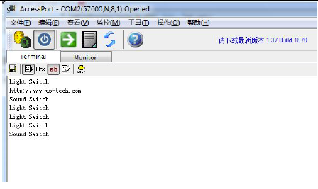

实验代码如下：

#include <ioCC2540.h>

#include "./uart/hal_uart.h"

#define uint unsigned int

#define uchar unsigned char

//定义控制灯的端口

#define LED1 P0_0

#define LED2 P1_1

/********global val**********/

//char int_counter = 0;

/****************************/

void Delay(uint n)

{

uint i,t;

for(i = 0;i<5;i++)

for(t = 0;t<n;t++);

}

void LedInit(void)

{

P1DIR |= 0x02; //设置LED

P0DIR |= 0x01; //设置LED

LED1 = 0;

LED2 = 1;

}

/*****************************************

//IO P1_2 中断模式初始化

*****************************************/

void InitPort(void)

{

// P1_0 interrupt io initialized.

P1DIR &= ~0x01;//P1_0 input mode

P1IEN |=0x01;//P1_0 int enable

P0DIR &= ~0x02;//P0_1 input mode

P0IEN |=0x02;//P0_1 int enable

//PICTL &= ~(0x01<<1);//P1_2 rasing edge

PICTL |= 0x03; //falling edge

IEN0 |=0x80; //全局允许中断

IEN1 |=(0x01<<5); //P0 端口中断允许

IEN2 |=(0x01<<4); //P1 端口中断允许

P1IFG &=~0x01; // P1_0 中断标志清0

P0IFG &=~0x02; // P0_1 中断标志清0

}

/****************************************************************

*函数功能：主函数

*入口参数：无

*返回值：无

*说明：无

****************************************************************/

void main(void)

{

LedInit();

InitUart();

InitPort();

prints("http://www.up-tech.com\r\n");

while(1)

{

LED2 = !LED2;

Delay(50000);

Delay(50000);

}

}

/*********************************************************************

//中断服务程序(P1_2、P1_3 端口)

*********************************************************************/

#pragma vector = P1INT_VECTOR

__interrupt void P1_ISR(void)

{

if((P1IFG&0x01) > 0) //中断

{

prints("Sound Switch!\r\n"); P1IFG &= ~(0x01);

LED1 = !LED1;

Delay(1000);

}

if((P0IFG&0x02) > 0)

{

prints("Light Switch!\r\n");

P0IFG &= ~(0x02);

LED1 = !LED1;

Delay(1000);

}

P0IF = 0; //清中断标志

P1IF = 0; //清中断标志

}

## 实验现象观测

程序通过配置CC2540 处理器的串口相关控制寄存器来设置串口0 的工作模式为串口模式，波特率为57600，通过判断串口的输入来控制LED蜂鸣器的状态。

## 实验原理分析

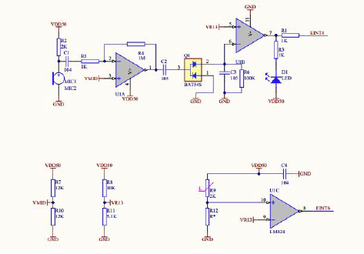

声响/光敏传感器模块原理图

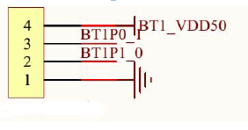

蓝牙4.0 模块主板SENSOR IO/INT 接口

系统配套的声响/光敏传感器，与蓝牙4.0 模块的IO/INT 排针相连，这样我们可以知道，光敏传感器模块的信号线与蓝牙4.0 模块的P1_0 IO 引脚相连，声响传感器与P0_1 IO 引脚相连。因此我们需要在代码中将该相应引脚配置成中断输入模式，来监测声响/光敏传感器状态。

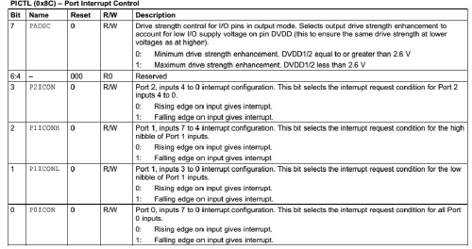

PICTL 寄存器

关于CC2540 处理器的P1 IO 端口相关寄存器，其中P1DIR 为IO 方向寄存器，P1INP为P1 端口输入配置寄存器，PICTL 用来控制P1 端口中断使能和中断触发模式寄存器。

其余寄存器前面都有过介绍了，这里不再列举了。

## 实验总结和思考

本次实验是第一次传感器实验，之前的都是基础实验，所以重点是声响和光敏传感器，并且通过判断串口的输入来控制LED蜂鸣器的状态，下面主要是多应用了PICTL寄存器，用来控制P1端口中断使能和中断触发模式寄存器

# 实验七 磁场强度传感器实验

## 实验内容描述

1.阅读UP-CUP移动互联网教学科研平台蓝牙4.0模块硬件部分文档，熟悉蓝牙4.0模块相关硬件接口。

2.阅读磁场强度传感器芯片文档，熟悉该传感器的使用及时序操作。

3.使用IAR 开发环境设计程序，利用CC2540 的IO口来模拟I2C读取三轴加速度传感器的状态。

实验环境：

硬件：蓝牙4.0(CC2540)模块，配套磁场强度传感器，USB 连接线，PC 机，移动互联网教学科研平台

软件：IAR Embedded Workbench for MCS-51

## 实验过程阐述

1.使用USB 线连接PC 机和移动互联网教学科研平台的CC-debug 接口,将系统配套串口线一端连接PC机，一端连接移动互联网平台的串口2(com2)上。

2.启动IAR 开发环境，打开Exp2 实验工程。

3.在IAR 开发环境中编译、运行、调试程序。

4.使用串口调试助手连接串口，将串口调试助手设置为串口波特率57600、8 位、无奇偶校验、无硬件流模式，运行程序观察串口数据输出。

5.如下图:

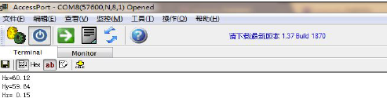

实验代码如下：

设置CC2540 IO 状态，磁场强度传感器I2C 时序，其中将数据线上拉电阻功能打开：

#include "driver.h"

#include "iic.h"

void iic_init(void)

{

IIC_SCL_OUT();IIC_SDL_OUT();

IIC_SDL_PUP();

IIC_SCL_1();

IIC_SDL_1();

}

void iic_start(void)

{

IIC_SDL_OUT();

IIC_SDL_1();

IIC_SCL_1();

DDelay_5us();

IIC_SDL_0();

DDelay_5us();

IIC_SCL_0();

DDelay_5us();

}

void iic_stop(void)

{

IIC_SDL_OUT();

IIC_SDL_0();

IIC_SCL_1();

DDelay_5us();

IIC_SDL_1();

DDelay_5us();

}

void iic_send_ack(uint8 ack)

{

IIC_SDL_OUT();

if(ack == IIC_ACK) IIC_SDL_0();

else IIC_SDL_1();

IIC_SCL_1();

DDelay_5us();

IIC_SCL_0();

DDelay_5us();

} uint8 iic_recv_ack(void)

{

uint8 ack;

IIC_SDL_1();

_nop_();

IIC_SCL_1();

IIC_SDL_IN();

DDelay_5us();

if(IIC_SDL_VAL()) ack = IIC_NOACK;

else ack = IIC_ACK;

IIC_SCL_0();

DDelay_5us();

return ack;

}

uint8 iic_send_byte(uint8 dat)

{

uint8 i;

IIC_SDL_OUT();

for (i=0; i<8; i++)

{

if((dat<<i)&0x80) IIC_SDL_1();

else IIC_SDL_0();

IIC_SCL_1();

DDelay_5us();

IIC_SCL_0();

DDelay_5us();

}

return iic_recv_ack();

}

uint8 iic_recv_byte(void)

{

uint8 i, dat = 0;

IIC_SDL_OUT();

_nop_();

IIC_SDL_1();

_nop_();

IIC_SDL_IN();

for (i=0; i<8; i++)

{

dat <<= 1;

IIC_SCL_1();

DDelay_5us();

if(IIC_SDL_VAL()) dat |= 1;

IIC_SCL_0();

DDelay_5us();

}

return dat;

}

磁场强度传感器模拟时序代码参见工程代码upm_mfs.c 文件，其中大部分采用官方提供的DEMO 代码完成，稍加时序控制即可使用。

/* 包含头文件*/

#include <ioCC2540.h>

#include <stdlib.h>

#include <string.h>

#include "./uart/hal_board_cfg.h"

#include "./uart/hal_uart.h"

#include "./mfs/upm_mfs.h"

//定义控制灯的端口

#define LED1 P0_0

#define LED2 P1_1

void LedInit(void)

{

P1DIR |= 0x02; //设置LED

P0DIR |= 0x01; //设置LED

LED1 = 0;

LED2 = 1;

} void Delay(unsigned int x)

{

unsigned int a,b;

for(a=100;a>0;a--)

for(b=x;b>0;b--);

}

/****************************************************************

*函数功能：主函数

*入口参数：无

*返回值：无

*说明：无

****************************************************************/

void main(void)

{

short X,Y,Z;

float fx,fy,fz;

char mfs[10];

unsigned char buf[6];

LED1 = 0; //LED1 点亮，表示程序启动

InitUart(); // 初始化串口bautrate:57600

MfsInit();

while(1)

{

MfsRead(buf);

X = buf[0]<<8 | buf[1];

Y = buf[2]<<8 | buf[3];

Z = buf[4]<<8 | buf[5];

fx = (float)(X > 0x7ff?(X | 0xF800):X)/1090;

fy = (float)(Y > 0x7ff?(Y | 0xF800):Y)/1090;

fz = (float)(Z > 0x7ff?(Z | 0xF800):Z)/1090;

prints("Hx=");

memset(mfs,0,10);

sprintf(mfs, "%5.2f",fx);

prints(mfs);

prints("\r\n");

prints("Hy=");

memset(mfs,0,10);

sprintf(mfs, "%5.2f",fy);

prints(mfs);

prints("\r\n");

prints("Hz=");

memset(mfs,0,10);

sprintf(mfs, "%5.2f",fz);

prints(mfs);

prints("\r\n");

Delay(50000);

LED2 = !LED2;

}

}

## 实验现象观测

程序通过配置CC2540 处理器的IO P1_2、P1_3 引脚来模拟磁场强度传感器IIC 时序，进而取得传感器的状态，如果顺利采集到磁场强度值，则在串口输出相应的磁场强度数据

## 实验原理分析

磁场强度传感器模块硬件接口：

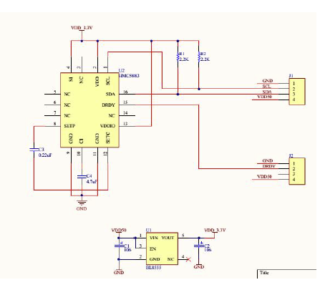



蓝牙4.0 模块主板接口

系统配套的三轴加速度传感器，与蓝牙4.0 模块的P0_1、P1_0 管脚相连，这样我们可以知道，三轴加度传感器模块的时钟线与蓝牙4.0 模块的P0_1 IO 引脚相连，数据线与P1_0 IO 引脚相连。因此我们需要在代码中将相应引脚进行输入输出控制模拟该传感器时序，来读取磁场强度传感器状态。

## 实验总结和思考

本次实验的重点是磁场强度传感器，通过配置CC2540 处理器的IO P1_2、P1_3 引脚来模拟磁场强度传感器IIC 时序，进而取得传感器的状态，如果顺利采集到磁场强度值，则在串口输出相应的磁场强度数据。

# 实验八 干簧门磁/霍尔开关传感器实验

## 实验内容描述

1.阅读移动互联网教学科研平台蓝牙4.0模块硬件部分文档，熟悉蓝牙4.0模块相关硬件接口。

2.使用IAR开发环境设计程序，利用CC2540 的IO 中断来监测干簧门磁/霍尔开关传感器的状态。

实验环境：

硬件：蓝牙4.0(CC2540)模块，配套干簧门磁/霍尔开关传感器，USB 连接线，PC 机，移动互联网教学科研平台

软件：IAR Embedded Workbench for MCS-51

## 实验过程阐述

1.使用USB 线连接PC 机和移动互联网教学科研平台的CC-debug 接口,将系统配套串口线一端连接PC机，一端连接移动互联网平台的串口2(com2)上。

2.将系统配套串口线一端连接PC机，一端连接到平台上靠近USB串口（RS232-2）上。

3.启动IAR开发环境，新建工程，将Exp3实验工程中代码拷贝到新建工程中。

4.在IAR开发环境中编译、运行、调试程序。

5.使用串口调试助手连接串口，将串口调试助手设置为串口波特率57600、8位、无奇偶校验，无硬件流模式，当干簧门磁开关监测到磁力，向串口输出“Reed Switch”，当霍尔开关监测到磁力,向串口输出“Hall Switch”字符串。

备注：干簧门磁和霍尔开关可以使用磁铁来测试状态。

6.结果如下:

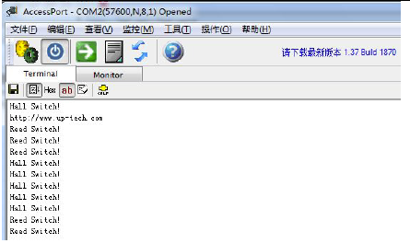

实验代码如下：

#include <ioCC2540.h>

#include "./uart/hal_uart.h"

#define uint unsigned int

#define uchar unsigned char

//定义控制LED 灯的端口

#define LED0 P1_1 //定义LED0 为P11 口控制

#define LED1 P0_0 //定义LED1 为P00 口控制

/********global val**********/

//char int_counter = 0;

/****************************/

void Delay(uint n)

{

uint i,t;

for(i = 0;i<5;i++)

for(t = 0;t<n;t++);

}

void LedInit(void)

{

P1DIR |= 0x2; //P1.1 输出

P0DIR |= 0x1; //P0.0 输出

LED0 = 0; //LED0 灯熄灭

LED1 = 1; //LED1 灯熄灭

}

/*****************************************

//IO P1_2 中断模式初始化

*****************************************/

void InitIrda(void)

{

// P1_2 interrupt io initialized.

P1DIR &= ~(0x03<<2);//P1_2 input mode

P1INP &= ~(0x03<<2);//P1_2 Pull up

P1IEN |=(0x03<<2);//P1_2 int enable

//PICTL &= ~(0x01<<1);//P1_2 rasing edge

PICTL |= (0x01<<1); //falling edge

IEN0 |=0x80; //全局允许中断

IEN2 |=(0x01<<4); //P1 端口中断允许

P1IFG &=~(0x03<<2); // P1_2 中断标志清0

}/****************************************************************

*函数功能：主函数

*入口参数：无

*返回值：无

*说明：无

****************************************************************/

void main(void)

{

LedInit();

InitUart();

InitIrda();

prints("http://www.up-tech.com\r\n");

while(1)

{

LED1 = !LED1;

Delay(50000);

Delay(50000);

}

}

/*********************************************************************

//中断服务程序(P1_2、P1_3 端口)

*********************************************************************/

#pragma vector = P1INT_VECTOR

__interrupt void P1_ISR(void)

{

if((P1IFG&0X04) > 0) //中断

{

prints("SWITCH1 Warning!\r\n");

P1IFG &= ~(0x0c);

LED0 = !LED0;

Delay(1000);

}

if((P1IFG&0X08) > 0)

{prints("SWITCH2 Warning!\r\n");

P1IFG &= ~(0x0c);

LED0 = !LED0;

Delay(1000);

}

P1IF = 0; //清中断标志

}

## 实验现象观测

程序通过配置CC2540 处理器的IO P1_2、P1_3 引脚为输入中断引脚，用来监测干簧门磁/霍尔开关传感器的状态，如果干簧门磁关闭或霍尔开关监测到磁力信号则产生相应中断，则将LED0 状态改变一次，并向串口输出“SWITCH1 Warning!”和“SWITCH2 Warning!”字符串。

## 实验原理分析

干簧门磁**/**霍尔开关传感器模块硬件接口：





蓝牙4.0 模块主板SENSOR IO/INT 接口

系统配套的干簧门磁/霍尔开关传感器，与蓝牙4.0 模块的IO/INT 排针相连，这样我们可以知道，干簧门磁传感器模块的信号线与蓝牙4.0 模块的P1_0 IO 引脚相连，霍尔开关传感器与P0_1 IO 引脚相连。因此我们需要在代码中将该相应引脚配置成中断输入模式，来监测干簧门磁/霍尔开关传感器状态。





IEN 相关寄存器



P0IEN 和P1IEN 寄存器



P0IFG 和P1IFG 寄存器

以上为与P0 和P1 端口中断控制和配置相关寄存器，其中IEN0 为系统中断总开关控制寄存器，IEN1用来控制P0 端口中断使能，IEN2 用来控制P1 端口中断使能，P0IFG 和P1IFG 寄存器用来监测P0 和P1端口中断状态的标志寄存器。

至于其他寄存器，之前的实验都应用到过，就不继续介绍了

## 实验总结和思考

本次实验的重点在于干簧门磁**/**霍尔开关传感器，通过配置CC2540 处理器的IO P1_2、P1_3 引脚为输入中断引脚，用来监测干簧门磁/霍尔开关传感器的状态，如果干簧门磁关闭或霍尔开关监测到磁力信号则产生相应中断，则将LED0 状态改变一次，并向串口输出“SWITCH1 Warning!”和“SWITCH2 Warning!”字符串。会应用到IEN相关的寄存器，用来控制端口中断

# 实验九 红外对射传感器实验

## 实验内容描述

1.阅读UP-MobNet-II型系统ZIGBEE 模块硬件部分文档，熟悉ZIGBEE 模块硬件接口。

2.学习红外对射传感器检测原理和使用方法

3.使用IAR 开发环境设计程序，利用CC2530 的IO中断来监测红外对射传感器的状态。

实验环境：

硬件：移动互联网综合实验平台，PC 机

软件：IAR Embedded Workbench for MCS-51

## 实验过程阐述

1.使用配套USB 线连接PC 机和UP-MobNet-II 型设备,设备上电，确保打开ZIEBEE 模块开关

供电。

2.使用Select_Col和Select_Row 按键选择ZIGBEE 仿真器要连接的ZIGBEE 设备模块(接红外对射传感器)(根据LED 指示灯判断)。

3.启动IAR 开发环境，打开\Sensor\红外对射传感器实验路径下的Exp2.eww。

4.在IAR 开发环境中编译、运行、调试程序。

5.使用PC 机自带的超级终端连接串口，将超级终端设置为串口波特率57600、8 位、无奇偶校验、无硬件流模式，当用厚卡片隔断红外对射管触发传感器异常时，可在终端收到字符串“IRDS warning！”，且ZigBee 模块上的LED 状态改变一次。

备注：卡片太薄可能无法触发传感器中断，可以通过传感器上的LED 指示灯判断红外对射管是否被隔断，如果隔断，LED 熄灭

实验代码如下：

#include <ioCC2530.h>

#include "./uart/hal_uart.h"

#define uint unsigned int

#define uchar unsigned char

//定义控制灯的端口

#define LED1 P1_0

#define LED2 P1_1

/****************************/

void Delay(uint n)

{

uint i,t;

for(i = 0;i<5;i++)

for(t = 0;t<n;t++);

}

void LedInit(void)

{

P1DIR |= 0x03; //设置LED

LED1 = 1;

LED2 = 1;

}

/*****************************************

//IO P1_2 中断模式初始化

*****************************************/

void InitIrda(void)

{

// P0_0 interrupt io initialized.

P0DIR &= ~(0x01<<0);//P0_0 input mode

P0INP &= ~(0x01<<0);//P0_0 Pull up

P0IEN |=(0x01<<0);//P0_0 int enable

PICTL &= ~(0x01<<0);//P0 rasing edge

//PICTL |= (0x01<<0); //falling edge

IEN0 |=0x80; //全局允许中断

IEN1 |=(0x01<<5); //P1 端口中断允许

P0IFG &=~(0x01<<0); // P0_0 中断标志清0

}

/****************************************************************

*函数功能：主函数

*入口参数：无

*返回值：无

*说明：无

****************************************************************/

void main(void)

{

LedInit();

InitUart();

InitIrda();

prints("http://www.up-tech.com\r\n");

while(1)

{

LED2 = !LED2;

Delay(50000);

Delay(50000);

}

}

/*********************************************************************

//中断服务程序(P1_2 端口)

*********************************************************************/

#pragma vector = P0INT_VECTOR

__interrupt void P0_ISR(void)

{

prints("IRDS Warning!\r\n");

if((P0IFG&0X01) == 0x01) //中断

{

P0IFG &= ~(0x01);

LED1 = !LED1;

Delay(1000);

}P

0IF = 0; //清中断标志

}

## 实验现象观测

实验现象在实验过程中有说明，这里就不说了

## 实验原理分析

ZigBee(CC2530)模块LED 硬件接口：



ZigBee(CC2530)模块硬件上设计有2 个LED 灯，用来编程调试使用。分别连接CC2530 的P1_0、P1_1两个IO 引脚。从原理图上可以看出，2 个LED 灯共阳极，当P1_0、P1_1 引脚为低电平时候，LED 灯点亮。

红外对射传感器模块硬件接口





移动互联网综合实验平台底板传感器接口

系统配套的红外对射传感器，与SENSOR A/D 排针相连，这样我们可以知道，红外对射传感器模块的信号线与ZigBee 模块的P0_0 IO 引脚相连。因此我们需要在代码中将该引脚配置成中断输入模式，来监测红外对射传感器状态。

其他寄存器，之前的实验都有应用过，所以不再介绍

## 实验总结和思考

之前的实验都是蓝牙套件CC2540的，本次实验是第一次用Zegbee套件CC2530的，重点是ZigBee(CC2530)模块LED 硬件接口与以往的不同，以及本次实验的红外对射传感器，通过了解原理，理解并完成实验，在代码中将引脚配置成中断输入模式，来监测红外对射传感器状态

# 实验十 温湿度传感器实验

## 实验内容描述

1.阅读UP-MobNet-II型系统ZIGBEE模块硬件部分文档，熟悉ZIGBEE模块相关硬件接口。

2.阅读SHTX0温湿度传感器芯片文档，熟悉该传感器的使用及时序操作。

3.使用IAR开发环境设计程序，利用CC2530的IO口来监测温湿度传感器的状态。

实验环境：

硬件：移动互联网综合实验平台，PC 机

软件：IAR Embedded Workbench for MCS-51

## 实验过程阐述

1.使用配套USB 线连接PC 机和UP-MobNet-II 型设备,设备上电，确保打开ZIEBEE 模块开关供电。

2.使用Select_Col和Select_Row 按键选择ZIGBEE 仿真器要连接的ZIGBEE 设备模块(接SHT11温湿度传感器)(根据LED 指示灯判断)。

3.启动IAR 开发环境，打开\Sensor\温湿度传感器实验路径下的Exp6.eww。

4.在IAR 开发环境中编译、运行、调试程序。

5.使用PC机自带的超级终端连接串口，将超级终端设置为串口波特率57600、8位、无奇偶校验，无硬件流模式，运行程序观察串口数据输出。

实验代码如下：

设置CC2530 IO 状态，模拟温湿度传感器时序，其中将数据线上拉电阻功能打开：

// CLK ->P0_0

// DATA ->P0_1

// Enables/disables the io interface

#define Sensor_DATA_IN() do{P0DIR &= ~(0X02<<0);P0INP &= ~0X02;P2INP &=

~(0x01<<5);}while(0);

#define Sensor_CLK_IN() do{P0DIR &= ~(0X01<<0);}while(0);

#define Sensor_DATA_OUT() do{P0DIR |= (0X02<<0);P0INP &= ~0X02;P2INP &=

~(0x01<<5);}while(0);

#define Sensor_CLK_OUT() do{P0DIR |= (0X01<<0);}while(0);

#define set_DATA_1() (P0_1 = 1)

#define set_DATA_0() (P0_1 = 0)

#define set_CLK_1() (P0_0 = 1)

#define set_CLK_0() (P0_0 = 0)

#define IS_DATA_1() ( P0_1 )

#define IS_CLK_1() ( P0_0 )

温湿度采集模拟时序代码参见工程代码sht11.c 文件，其中大部分采用官方提供的DEMO 代码完成，稍加时序控制即可使用。

函数定义如下：

void uDelay(uint n);

void _nop_(void);

void s_connectionreset(void);

char s_measure(unsigned char *p_value, unsigned char *p_checksum, unsigned char mode);

void calc_sth11(float *p_humidity ,float *p_temperature);

float calc_dewpoint(float h,float t);

char s_read_byte(unsigned char ack);

char s_write_byte(unsigned char value);

extern void Sht11Delay(uint n);

extern void Sht11Init(void);

//extern void calc_sth11(float *p_humidity ,float *p_temperature);

//extern float calc_dewpoint(float h,float t);

extern char GetHumiAndTemp(float *humi, float *temp);

主函数如下：

/*********************************************************************

* 函数名称：main

* 功能：main 函数入口

* 入口参数：无

* 出口参数：无

* 返回值：无

********************************************************************/

void main(void)

{

char temp_buf[10];

char humi_buf[10];

float humi,temp;

LED1 = 0; //LED1 点亮，表示程序启动

InitUart(); // 初始化串口bautrate:57600

Sht11Init();

while(1)

{

if(GetHumiAndTemp(&humi,&temp) == 0)

{

sprintf(humi_buf, (char *)"%f", humi);

sprintf(temp_buf, (char *)"%f", temp);

prints("temp:"); prints(temp_buf);

prints(" humi:"); prints(humi_buf);

prints("\r\n");

Sht11Delay(50000);

Sht11Delay(50000);

Sht11Delay(50000);

LED2 = !LED2; //LED2 闪烁，表示温湿度采样正常

}

}

}

## 实验现象观测

程序通过配置CC2530 处理器的IO P0_0、P0_1 引脚来模拟温湿度传感器IIC 时序，进而取得传感器的状态，如果顺利采集到温湿度值，则在串口输出相应的温湿度数据。

## 实验原理分析

温湿度传感器模块硬件接口：





移动互联网综合实验平台底板传感器接口

系统配套的温湿度传感器，与ZIGBEE 模块的A/D 排针相连，这样我们可以知道，温湿度传感器模块的时钟线与ZIGBEE 模块的P0_0 IO 引脚相连，温湿度传感器的数据线与P0_1 IO 引脚相连。因此我们需要在代码中将相应引脚进行输入输出控制模拟该传感器时序，来监测温湿度传感器状态。

CC2530 相关寄存器：



P0DIR 寄存器



P1DIR 寄存器



P0INP 寄存器



P2INP 寄存器



P0、P1 寄存器

以上图表列出了关于CC2530 处理器的P0 和P1 IO 端口相关寄存器，其中P0DIR、P1DIR 为IO 方向寄存器，P0INP 为P0 端口输入配置寄存器，P2INP 用来控制P0 端口的上拉下拉电阻设置寄存器。

其余寄存器之前就有介绍过，这里不再介绍了

## 实验总结和思考

本次实验和上次实验差不多，都是CC2530的实验，重点是温湿度传感器的应用，通过配置CC2530 处理器的IO P0_0、P0_1 引脚来模拟温湿度传感器IIC 时序，进而取得传感器的状态，如果顺利采集到温湿度值，则在串口输出相应的温湿度数据。

# 实验十一 TI BLE4.0协议栈入门实验

## 实验内容描述

学习TI 蓝牙4.0 协议栈软件架构，掌握TI 蓝牙4.0 协议栈软件开发流程。有关蓝牙4.0 协议栈的具体内容，请参考TI 官方文档。

安装T 蓝牙4.0 协议栈，学习协议栈相关IAR 工程的配置，及常见软件工具的使用方法。

实验环境：

硬件：蓝牙4.0(CC2540)模块(两个)，USB 连接线，PC 机，移动互联网教学科研平台。

软件：IAR Embedded Workbench for MCS-51 BLE-CC254x-1.4.0 协议栈

## 实验过程阐述

1.TI BLE-CC254x-1.4.0 协议栈， 双击BLE4.0 实验下CC2540 ble4.0 协议栈目录下的BLE-CC254x-1.4.0.exe 安装程序。



BLE4.0 协议栈安装欢迎界面

2.点击Next



接收协议条款

3.点击Next



BLE4.0 准备开始安装

4.点击Install，等待直到安装完成

根目录下有一个安装卸载协议栈的PDF 说明书，另外包含Documents、Components、Projects、Tools文件夹。

1、Document 文件夹包含了对整个协议栈进行说明的说有文档。用户可以把该文件夹下的文档作为学习使用的参考手册。

2、Compnents 文件夹是BLE4.0 协议栈各个功能部件的实现，包含协议栈各个层次的目录结构。3、Projects 文件夹包含了BLE4.0 功能演示的各个项目例程。

4、Tool 文件夹下存放着TI 自带的网络工具。

熟悉TI BLE-CC254x-1.4.0 协议栈自带例程的IAR 工程配置。

打开目录C:\BLE-CC254x-1.4.0\Projects\ble\SimpleBLEPeripheral\CC2540DB 下的工程文件，如图：



SimpleBLEPeripheral 工程界面

在Workspace 工作区，查看工程模板。本SimpleBLEPeripheral 工程共有8 个模板，分别对应不同的硬件设备和不同的BLE4.0 设备类型。

以CC2540DK-MINI Keyfob 为例，该硬件模板最接近我们实验使用的硬件设备，查看工程相关配置，其中协议栈中使用相关的宏定义来控制设备流程及类型，可以在工程的Options->C/C++Compiler->Preprocessor 中查看：



宏定义配置

通过对比不同的工程，我们可以发现不同工程的Defined symbols 定义不同，从而实现不同功能流程的控制。

此外，我们还可以通过工程的Options->C/C++Compiler->Extra Options 选项查看该工程模板的配置文件

在这些配置文件中定义了蓝牙低功耗（BLE）主机/控制器构建配置。其他工程设置，用户可以自行查阅。

编译工程，并下载调试

选择相应的模板工程，进行编译，下载调试。



编译工程

连接BLE4.0 模块硬件，使用USB 连接线连接BLE4.0 模块，将BLE4.0 调试板的电源跳至3.3V，上电后，即可通过IAR 工程的Download and Debug 来下载并调试。



如果下载调试出现异常，可以尝试重启USB 连接线或重启BLE4.0 模块。

点击运行程序



运行工程

## 实验现象观测

实验现象都在实验过程阐述中，也就是上面的各种图片

## 实验原理分析

**BLE4.0** 协议栈概述：

协议定义的是一系列通信标准，通信双方需要共同按照这一标准进行正常的数据收发；协议栈是协议的具体实现形式，通俗的理解为代码实现的函数库，以便开发人员调用。

BLE4.0 协议栈就是将各个层定义的协议都集合在一起，以函数的形式实现，并提供一些应用层API,供用户调用。

**BLE4.0** 协议栈基础：

蓝牙4.0 协议栈结构图如图所示：



Physical Layer(物理层)是1Mbps 自适应跳频的GFSK 射频，工作于免许可证的2.4GHz ISM(工业、科学和医疗)频段。

Linker Layer(链路层)用于控制设备的射频状态，设备将会处于五种状态之一：等待、广告、扫描、初始化、连接。广播设备不需要建立连接就可以发送数据；而扫描设备需要收听广播设备发出的数据；发起连接的设备通过发送连接请求来回应广播设备，如果广播设备接受连接请求，那么广播设备与发起连接的设备将会进入连接状态。发起连接的收到设备称为主机，接受请求的设备成为从机。

Host Controller Interface(主机控制接口层)为主机和控制器之间提供标准通信接口。这一层可以提供软件API 或硬件接口，如UART、SPI、USB。

Logical Link Control and Adaptation Protocol(逻辑链路控制及自适应协议层)为上层提供数据封装服务，允许逻辑上的点对点数据通信。

Security Manager(安全管理层)定义了配对和密钥分配方式，并为协议栈其他层和另一个设备之间的安全连接和数据交换提供服务。

Attribute Protocol(属性协议层)允许设备向另一个设备展示一块特定的数据，称之为“属性”在ATT环境中，展示“属性”的设备称之为服务器，与之配对的设备称为客户端。链路层状态（主机和从机）与设备的ATT 角色是相互独立的。

Generic Attribute profile（通用属性配置文件层）定义了使用ATT 的服务框架。GATT 规定了配置文件(profile)的结构。在BLE 中，所有被profile 或服务用到的数据块都称为“特性”，两个建立连接的设备之间的所有数据通信都是通过GATT 子程序处理的。应用程序和profiles 直接使用GATT 层。

通过协议栈，每一层的实体能够根据预定的格式准确的提取需要在本层处理的数据信息，最终用户应用程序得到最终的数据信息并进行处理。

**BLE4.0** 软件初始化流程：



## 实验总结和思考

本次实验是第一次无线通讯实验，主要是CC2540芯片蓝牙4.0模块在蓝牙4.0协议栈规范下的无线通讯实验。先应该大致明白BLE4.0协议栈是什么，然后再去了解其基础，了解到蓝牙4.0协议栈结构图，然后通过协议栈，每一层的实体能够根据预定的格式准确的提取需要在本层处理的数据信息，最终用户应用程序得到最终的数据信息并进行处理。最后再搞清楚BLE4.0软件初始化流程。

总的来说，实验步骤仍然像做第一次实验一样，一步一步来就可以了，但是了解到本身的内在东西还是有困难的。

# 实验十二 基于BLE4.0的使能从机notify实验

## 实验内容描述

1.TI BLE4.0 协议栈内容，掌握CC2400 模块无线组网原理及过程。

2.IAR 开发环境设计程序，BLE-CC254x-1.4.0 协议栈源码例程SimpleBLECentral 和SimpleBLEPeripheral 工程基础上，实现无线连接，从机通知被使能，每隔三秒给集中器发送一次数据。

实验环境：

硬件：蓝牙4.0(cc2540)模块(2 个)，USB 连接线，PC 机，移动互联网教学科研平台

软件：IAR Embedded Workbench for MCS-51

## 实验过程阐述

1.使用USB 线连接PC 机和移动互联网教学科研平台的CC-debug 接口,将系统配套串口线一端连接PC机，一端连接移动互联网平台的串口2(com2)上

2.打开exp\BLE4.0\Basic Examples\Projects\ble

3.编译EnableNotiFy_Central\CC2540 工程和EnableNotiFy_Peripheral\CC2540DB 下工程，分别下载到两个蓝牙4.0 模块。

4.将蓝牙4.0Central 的串口连接到PC 机上，打开串口终端，设置波特率为57600、8 位、无奇偶校验、无硬件流模式。给模块上电，当红色LED 由闪烁变为常量时，表示连接成功，可以在串口终端上看到“Notify Value：3”，其中3 就是特性值4 的值0x03，默认定义的特性值3 的值为3。

找到特性值4 的句柄之后，要想使能从机notify，需要向特性值4 的句柄加1 的位置写入0x0001 才可以使能通知，现在看一下定时器处理函数，使能Notify 的相关代码

void performPeriodicTask(void)

{

if ( simpleBLEState != BLE_STATE_CONNECTED )

{

if ( !simpleBLEScanning )

{//如果没有连接设备且没有扫描则进行设备扫描

simpleBLEScanning = TRUE;

simpleBLEScanRes = 0;

#if DEBUG

HalUARTWrite(HAL_UART_PORT_0,"Discovering\n",12);

Sending = 1;

#endif

LCD_WRITE_STRING( "Discovering...", HAL_LCD_LINE_1 );

LCD_WRITE_STRING( "", HAL_LCD_LINE_2 );

GAPCentralRole_StartDiscovery( DEFAULT_DISCOVERY_MODE,

DEFAULT_DISCOVERY_ACTIVE_SCAN,

DEFAULT_DISCOVERY_WHITE_LIST );

}

}e

lse if ( simpleBLEState == BLE_STATE_CONNECTED &&

simpleBLECharHdl != 0 &&

simpleBLEProcedureInProgress == FALSE )

{//如果已连接设备且设备的特性值4 的句柄不为0,则使能特性值4 的Notify

uint8 status;

if(simpleBLECharVal == 9)simpleBLECharVal = 0;

// Do a write

attWriteReq_t req;

req.handle = simpleBLECharHdl+1;//特性值4 的句柄+1

req.len = 2;

req.value[0] = 0x01;

req.value[1] = 0x00;

req.sig = 0;

req.cmd = 0;

//特性值写函数

status = GATT_WriteCharValue( simpleBLEConnHandle, &req, simpleBLETaskId );

if ( status == SUCCESS )

{

simpleBLEProcedureInProgress = TRUE;

}

}

}

## 实验现象观测



## 实验原理分析

蓝牙4.0(CC2540)模块LED 硬件接口：

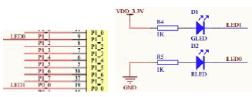

蓝牙4.0(CC2540)模块硬件上设计有2 个LED 灯，用来编程调试使用。分别连接CC2540 的P0_0、P1_1 两个IO 引脚。从原理图上可以看出当P0_0 引脚为低电平时候，LED1 灯点亮，P1_1 引脚为高电平时LED0 灯亮。

集中器发起建立连接的请求，外部设备响应后，两设备进入连接状态；集中器通过特定的UUID 进行GATT 数据服务的发现；发现GATT 数据服务后，集中器发送要进行数据操作的“特性”的UUID,节点设备将这个“特性”的句柄返回给集中器，句柄特性值在属性表中的地址；集中器通过举并进行应用数据的读取和写入操作。集中器设备发现和扫描发现节点设备并与之建立连接的流程如图所示：







集中器流程及所用到的主要函数说明图

Peripheral 关键代码分析：

说明： 编译SimpleBLEPeripheral 前需设置从机为非限制可发现模式， 设置方法右键单击项目Options->C/C++ Compiler->Preproccessor->Defined symbols 中的CC2540_MINIDK 改写为xCC2540_MINIDK。如果不修改的话CC2540_MINIDK 为受限制可发现模式，上电后30S 内可发现，修改了之后为非受限制可发现模式，一直可见。

修改特性值4 的读写权限，默认的只为通知权限所以需要添加读权限代码位于simpleGATTprofile.c文件中。

static uint8 simpleProfileChar4Props = GATT_PROP_NOTIFY|GATT_PROP_READ;

static uint8 simpleProfileChar3 = 3;//特性值3 的值

static gattAttribute_t simpleProfileAttrTbl[SERVAPP_NUM_ATTR_SUPPORTED] =

{

......

{{ ATT_BT_UUID_SIZE, simpleProfilechar4UUID },

GATT_PERMIT_READ | GATT_PERMIT_WRITE,

0,

&simpleProfileChar4

},

......

}

使能通知之后，每次修改特性值4 的值都会自动通过通知发送到Central 端，在Cental 端要读通知就可以的到特性值4 的值。

修改特性值4 的代码本例是放到定时器中每三秒钟修改一次

static void performPeriodicTask( void )

{

uint8 valueToCopy;

uint8 stat;

//以下代码是将特性值3 的值复制到特性值4

// Call to retrieve the value of the third characteristic in the profile

stat = SimpleProfile_GetParameter( SIMPLEPROFILE_CHAR3, &valueToCopy);

if( stat == SUCCESS )

{

/*

* Call to set that value of the fourth characteristic in the profile. Note

* that if notifications of the fourth characteristic have been enabled by

* a GATT client device, then a notification will be sent every time this

* function is called.

*/

SimpleProfile_SetParameter( SIMPLEPROFILE_CHAR4, sizeof(uint8), &valueToCopy);

}

}

## 实验总结和思考

这是最后一次实验，感觉也是最复杂的实验，原理和代码最困难，建立连接，传输数据，集中器流程及函数的使用都是过程很多的，而对于Central 关键代码的解析也是数量庞大，后面的Peripheral 关键代码解析还行。